Základní škola Písnická v Praze 12, Písnická 760/11, Praha 4 – Kamýk

Fakultní základní škola při Pedagogické fakultě Univerzity Karlovy



IČ: 613 882 54, Tel./Fax: 241 470 306, zspisnicka@zspisnicka.cz, [www.zspisnicka.cz](http://www.zspisnicka.cz)

**Základní škola Písnická v Praze 12**

**Výroční zpráva za školní rok 2023/2024**

*Pedagogická rada projednala dne:1. 10. 2024*

*Školská rada schválila dne:2. 10. 2024*

*Vypracoval: Mgr. Eva Čulíková a kolektiv*

Obsah:

1. Správní obvod – údaje o zřizovateli str. 3

2. Název školy a údaje o škole str. 3

3. Charakteristika školy str. 4

4. Zhodnocení školních vzdělávacích programů pro základní vzdělávání str. 5

5. Jazykové vzdělávání a jeho podpora str. 9

6. Pedagogičtí pracovníci str. 15

7. Věková struktura pedagogických pracovníků str. 15

8. Další vzdělávání pedagogických pracovníků str. 16

9. Počet zapsaných dětí pro školní rok 2024/2025 a odkladů školní

docházky na školní rok 2024/2025 str. 18

10. Hodnocení činnosti školní družiny str. 18

11. Poradenské služby školy str. 19

12. Spolupráce s rodiči a ostatními partnery str. 23

13. Účast školy v rozvojových a mezinárodních programech str. 26

14. Přípravné třídy, zkušenosti s integrací a dalším začleňováním

dětí ze sociálně znevýhodněného prostředí do ZŠ str. 27

15. Vzdělávání cizinců a příslušníků národnostních menšin str. 27

16. Environmentální výchova str. 27

17. Školní parlament str. 29

18. Prevence rizikového chování str. 29

19. Žáci s trvalým pobytem v jiném kraji str. 33

20. Priority a cíle školy str. 34

21. Větší opravy ve školním roce 2023/2024 str. 35

22. Výsledky vzdělávání žáků str. 35

23. Kontroly ve školním roce 2023/2024 str. 36

**1. Správní obvod – údaje o zřizovateli**

Městská část Praha 12, Písková 830/25, 143 12 Praha 4 – Modřany

**2. Název školy a údaje o škole**

Přesný název školy podle posledního rozhodnutí o zařazení do sítě škol:

Základní škola Písnická v Praze 12, s účinností od 1. 1. 2006

Právní forma: příspěvková organizace

IČ: 61388254

Sídlo: Písnická 760/11, 142 00 Praha 4 – Kamýk

Webové stránky: www. zspisnicka.cz

E – mail: zspisnicka@zspisnicka.cz

zspisnicka@seznam.cz

Ředitelka školy: Mgr. Eva Čulíková

Zástupce ředitelky: Mgr. Hana Tichá

Mgr. Martin Strakoš

Výchovný poradce: Mgr. Hana Tichá

Ing. Veronika Nedělová

Metodik prevence SPJ: Mgr. Lenka Hanyšová

Koordinátor EVVO: Mgr. Renáta Bendová, DiS.

Mgr. Daniela Krejčíková

Koordinátor ŠVP: Mgr. Fialová Jana, Mgr. Vít Černý

Školní psycholog: PhDr. Božena Kapounková

Členové školské rady:

Za zřizovatele: Lenka Vedralová, Mgr. Jiří Růžička

Za rodiče: Mgr. Jiří Výborný, Radka Mašková (od 19. 6. 2024 - Nikoleta Petrezsélová)

Za školu: Mgr. Renáta Bendová, Mgr. Jana Vlková (od 19. 6. 2024 – Ing. Mária Urbanová, PhD.)

**3. Charakteristika školy**

Základní škola Písnická v Praze 12 je otevřena od roku 1980. Je to sídlištní škola střední velikosti, která se rozprostírá v klidném a bezpečném prostředí s dobrou dopravní dostupností. Součástí školy je školní družina a školní jídelna.

Jsme úplnou školou s prvním až devátým postupným ročníkem.

Výuka probíhá ve dvou odloučených budovách. Objekt v ulici Krhanická tvoří dva pavilony vzájemně propojené chodbou. V každém pavilonu jsou dvě učebny s prostornými hernami, takže mladší děti zde mají ideální podmínky pro výuku. V budově je jedna menší tělocvična vybavená základním nářadím a náčiním, ale vzhledem k vyššímu počtu žáků ve třídách, probíhá výuka tělesné výchovy v tělocvičnách v hlavní budově. V areálu je zahrada s herními prvky a malým hřištěm, která slouží pro účely školní družiny, v teplých měsících pro výuku výtvarnou, pracovní, literární… i tělesnou.

Pro pohybové aktivity jsou v hlavní budově využívány dvě tělocvičny a venkovní víceúčelové sportovní hřiště s umělým povrchem, kde mohou žáci hrát míčové hry a učit se základním atletickým disciplínám. V rámci doplňkové činnosti po ukončení vyučování pronajímáme hřiště a tělocvičny tělovýchovným jednotám a veřejnosti.

Prostory školy jsou světlé, čisté a estetické, na jejich výzdobě se podílí žáci i učitelé. Chodby, hala a schodiště jsou využívány k prezentaci žákovských prací a úspěchů žáků v různých soutěžích. Tyto prostory a webové stránky školy slouží jako informační zdroj o životě školy pro rodiče a veřejnost.

Průběžně modernizujeme zastaralé vybavení učeben i kabinetů včetně učebních pomůcek, aby materiální a technické podmínky napomáhaly zvýšit kvalitu výchovně vzdělávací činnosti. Budovy školy a provozní zázemí postupně prochází rekonstrukcí, abychom v souladu s bezpečnostními a hygienickými předpisy vytvořili bezpečné a příjemné prostředí pro žáky i zaměstnance školy. Bezpečnost žáků ve škole zajišťuje služba ve vrátnici.

Žákům i zaměstnancům jsou k dispozici dva nápojové automaty a pro žáky 1. stupně automat Happy Snack s nabídkou ochuceného mléka a svačinek schválených „Pamlskovou vyhláškou“. Škola je zapojena do projektu EU Mléko do škol, Ovoce a zelenina do škol.

Školní jídelna zajišťuje stravování žáků a zaměstnanců základní školy a také studentů a zaměstnanců Gymnázia Písnická. V denní nabídce obědů je možnost výběru ze dvou jídel, několika druhů nápojů, častou přílohou jsou saláty, kompoty, dezerty, mléčné výrobky, müsli tyčinky a ovoce. Školní jídelna je distributorem dotovaného mléka a mléčných výrobků a je zapojena do projektu Ovoce a zelenina do škol.

V souladu se zřizovací listinou škola vedle hlavní činnosti provozuje doplňkovou činnost, kterou tvoří pronájmy školních prostor, hostinská činnost, organizace a vedení vzdělávacích a zájmových kurzů pro žáky.

**Vybavení školy PC:**

V obou budovách ZŠ (hlavní a Krhanické) už jsou všude nainstalovány Windows 10. PC je dostupné v každé třídě a kabinetu. Všechny kmenové třídy v obou budovách byly doplněny projektory s možností ovládat programy dotykem prstu na tabuli. V hlavní budově jsou nyní dvě učebny s PC. Stávající učebna informatiky v prvním patře s 30 PC, Windows 10 a MS Office. Dále je k dispozici multimediální jazyková učebna s 24 PC, Windows 10 a speciálním programem na jazyky a interaktivní tabulí s programem SmartNotebook. Bez projektoru a interaktivní tabule zůstala jen sluchátková jazyková učebna, do sluchátek lze však pouštět libovolný zvuk z PC a tedy i z internetu.

Základní systém komunikace s rodiči a žáky je školní systém Bakaláři, rodiče mohou s učiteli komunikovat i emailem. Někteří učitelé využívají i vkládání informací na web školy pomocí SWAY.

**4. Zhodnocení školních vzdělávacích programů pro základní vzdělávání**

Od 1. 9. 2022 je v platnosti školní vzdělávací program Škola pro život, č. j. 388/2022, který reaguje na změny v rámcově vzdělávacím programu pro základní vzdělávání v oblasti digitálních kompetencí.

Do učebních osnov jednotlivých vyučovacích předmětů je zařazena tzv. minimální úroveň očekávaných výstupů pro žáky s přiznanými podpůrnými opatřeními. Tyto výstupy vycházejí z aktuálního rámcového vzdělávacího programu.

Podle požadavků rámcového vzdělávacího programu je v kapitole Charakteristika školního vzdělávacího programu zpracována část týkající se nadaných žáků a žáků se speciálními vzdělávacími potřebami s důrazem na tvorbu, realizaci a vyhodnocování plánu pedagogické podpory nebo individuálního vzdělávacího plánu.

|  |  |  |
| --- | --- | --- |
| **Vzdělávací program**  **2023/2024** | **počet tříd** | **počet žáků** |
| **ŠVP Společná cesta** | **2** | **54** |
| **ŠVP Škola pro život** | **17** | **424** |
| **Přípravná třída** | **1** | **12** |

Dle našeho ŠVP se ve výuce zaměřujeme na činnostní učení a uplatňujeme metody programu Tvořivá škola.

Při výuce využíváme kooperativní metody práce zejména při projektech, kde se žáci učí spolupracovat, rozdělit si práci a role, komunikovat, přebírat zodpovědnost za plnění úkolů a prakticky využívat získané znalosti a dovednosti.

Výuka druhého cizího jazyka (německý jazyk, francouzský jazyk, ruský jazyk) je ve školním vzdělávacím programu zapracována již od školního roku 2010/11. Z důvodu zákonného navýšení počtu informatiky došlo ke snížení počtu hodin výuky ruského jazyka.

Již od ledna 2017 zprostředkovává naše škola hrazení obědů dětem ze sociálně slabých (nebo jinak problematických) rodin z nadace Women for women. V letošním školním roce se díky podpoře z této nadace stravovalo 11 dětí zcela zdarma a přes program UNICEF dalších 32 ukrajinských žáků.

Vzdělávací proces doplňujeme návštěvami muzeí, hudebních koncertů, výstav a divadelních představení, vzdělávacích a výukových programů, exkurzemi a výlety do lokalit s přírodními, historickými a technickými památkami.

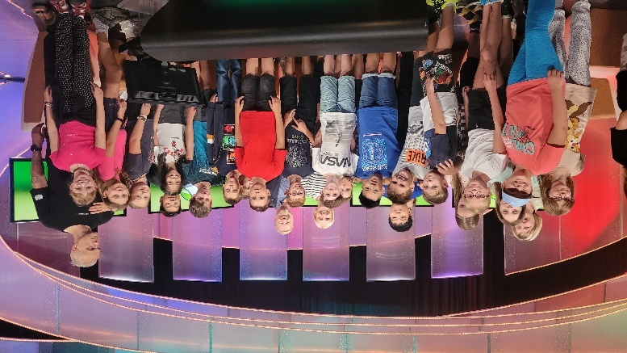

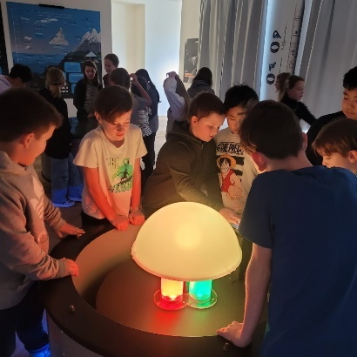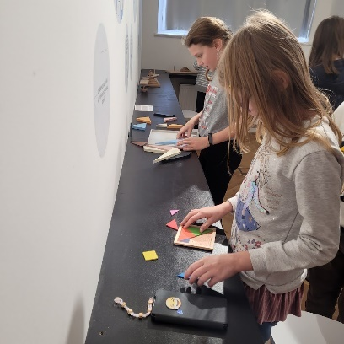

Ve škole dlouhodobě funguje Klub mladých diváků a Klub mladých čtenářů, ve zmodernizované školní knihovně mají žáci k dispozici tituly zábavné a poučné literatury, knihy si mohou půjčovat i na prázdniny.

Podporujeme i pohybové aktivity, naši žáci se úspěšně zapojují do sportovních soutěží. Každý rok organizujeme pro žáky 3. a 4. ročníků kurzy plavání a lyžařské kurzy pro žáky prvního i druhého stupně. Vždy na konci školního roku vyjíždí třídy na vícedenní výlety nebo pořádají jednodenní aktivity.

**Informatika**

Během školního roku žáci měli možnost soutěžit v:

• Logické olympiádě – (doma)

• Bobříku informatiky (<http://www.ibobr.cz/>) žáci od 4. do 9. třídy – listopad 2023

• IT-SLOT (soutěž v informatice a logice) pro žáky 8. a 9. tříd

• Olympiádě mediální gramotnosti žáci 5. až 8. tříd (3 žáci postup do obvodního koa)

• Hodina kódu (nesoutěžní, jen připojení k celosvětové akci)

Žáci 8. a 9. tříd si vyzkoušeli návrh a tisk na 3D tiskárně.

**Matematika**

* matematické olympiádě (MO obvodní kolo 24.1. ze 4 reprezentantů jsou 3 úspěšní řešitelé
* MO obvodní kolo kat. M7
* Speedmath
* MASO (matem. soutěž 4členných týmů v MFF UK)
* Filipův pohár finanční gramotnosti
* matematickém Klokanovi v březnu 2024
* astronomické olympiádě

Ve výuce byly využívány:

• https://cs.khanacademy.org

• https://www.onlinecviceni.cz

• Kahoot, Padlet, Quizlet, Socrative

• MS Excel (grafy, tabulky)

• Geogebra online

Škola je zaregistrována do **Canvy** a žáci 7. až 9. ročníků ji využívají v hodinách VV.

Letos již šestým rokem jsme žákům nabídli kroužek Příprava na přijímací zkoušky.

**Soutěž MASO**

Matematické soutěže MASO se dne 2.11.2023 v MFF UK Malostranská účastnily 2 týmy složené ze 3 žáků 9. ročníků a 4 žáků 8. tříd. V soutěži nejde jen o počítání příkladů, ale za spočítané příklady získávají týmy tahy do hry, která je pak hlavním zdrojem jejich bodů do celkového hodnocení. Hra je každý rok jiná. Tým žáků 9. tříd skončil 187. a tým žáků 8. tříd na 269. ze 305 týmů v celé ČR.

Podobně dopadly i oba dva týmy, byť v jiném složení na jaře (14.5.2024).

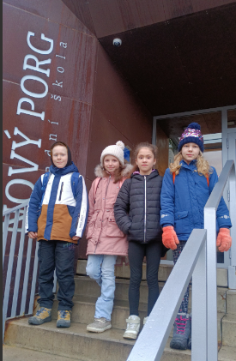

**Matematická olympiáda**

Soutěže se mohli účastnit všichni žáci 5. až 9. tříd, ale domácí práci = školní kolo odevzdalo do 5.1.2024 jen 9 žáků 5 tříd a žádný žák 9. třídy. Ze žáků 5. tříd bylo 6 úspěšných řešitelů školního kola, ale bohužel z důvodu nemoci reprezentovaly školu jen 4, tři se stali úspěšnými řešiteli obvodního kola MO.

Hodiny matematiky jsou pravidelně zpestřeny používáním výuky na PC i tabletech, velmi oblíbenou součástí hodin k upevnění učiva jsou Kahoot kvízy nebo Quzziz (na různá témata), kdy žáci využívají k hlasování svých mobilních telefonů (se svolením učitele je ve vyučovací hodině zapnou a pak zas vypnou) nebo školních tabletů.

Škola se připojila do matematické soutěže SPEEDMAT <http://www.speedmath.eu>, žáci soutěžili jak ve škole, tak i doma, v době uzavření škol. Nejlepší žáci byli na konci školního roku odměněni diplomy a malou sladkou odměnou.

Ne každá hodina matematiky musí probíhat v lavici. Žáci 6. tříd si v pátek 19.1.2024 vyzkoušeli kvíz s tajenkou. Ve trojicích řešili příklady, které našli ve třídě i na chodbě. V týmu se museli domluvit, na chodbu školy směl jít vždy jen jeden z nich, bylo potřeba taktizovat, kdo co bude počítat, jak si to zkontrolovat. Vyřešit správně celou tajenku v omezeném čase 40 minut se nepodařilo žádnému týmu ze šestých tříd, nejlepší tým měl správně 23 písmen, nejslabší jen 16, ale i tak si žáci procvičili počítání a logické uvažování, když jim slovo v tajence nevycházelo smysluplně.

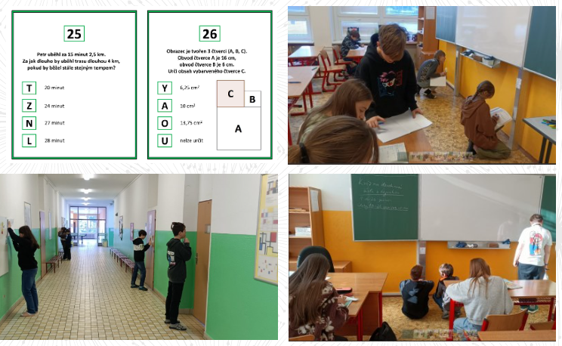

**Fyzika**

Během školního roku žáci měli možnost soutěžit v soutěžích Pražský pramen, Astronomická olympiáda a Fyzikální olympiáda.

Ve výuce si žáci kromě jiného ověřovali základní fyzikální zákonitosti. Zkoumali vlastnosti látek, měřili rychlosti, zkoumali zákonitosti odrazu světla, zapojovali a proměřovali elektrické obvody. Ve výuce se využívali pro bezdrátové měření stavebnice PASCO. Pouštěli se výukových videa k tématům z bloku Nezkreslené vědy, Khan Academy a z Rande s fyzikou. S videi se dál pracovalo. Letos byl taktéž větší důraz kladen na převody jednotek a výpočetní stránku základ školské fyziky. Vědomosti kromě jiného byly zábavnou formou opakovány přes Kahoot.

ČSI na podzim po hospitacích hodnotila výuku fyziky kladně jako badatelsky orientovanou.

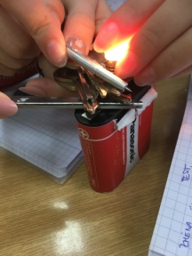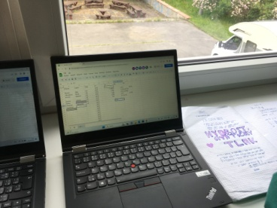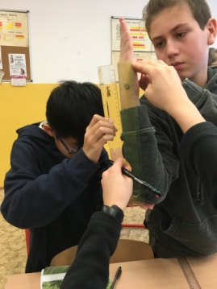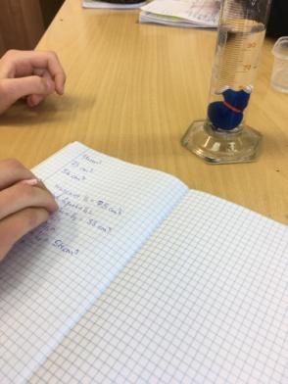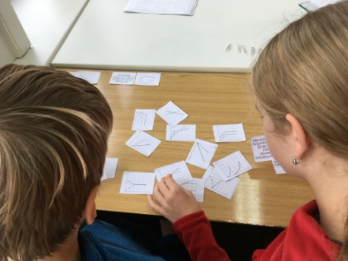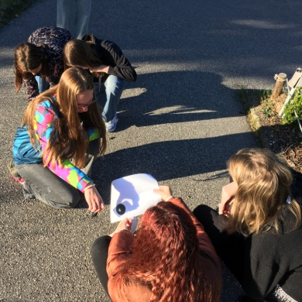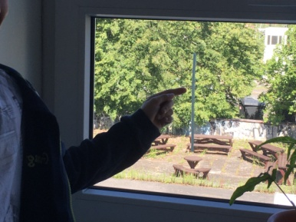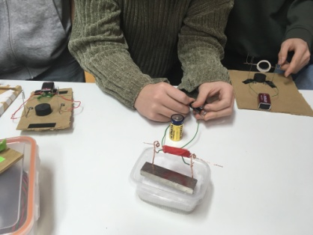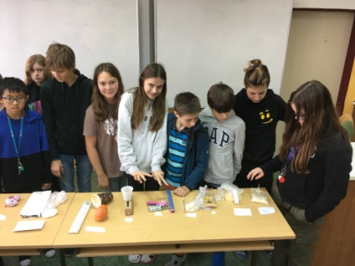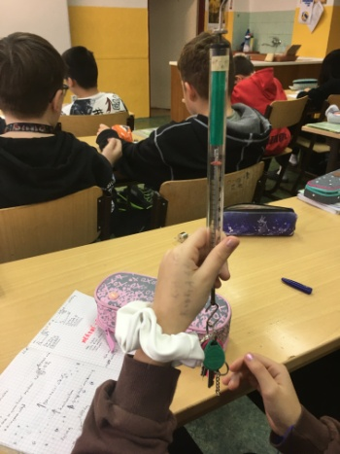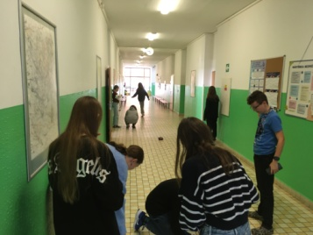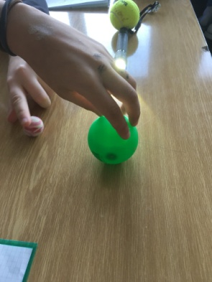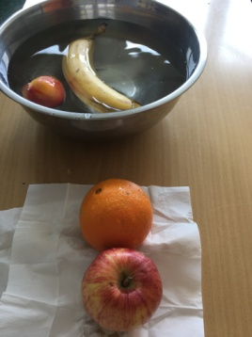

**5. Jazykové vzdělávání a jeho podpora**

**Anglický jazyk**

V naší škole probíhá výuka anglického jazyka od třetí třídy s tříhodinovou dotací v každém ročníku, v deváté třídě mají studenti angličtinu čtyřikrát týdně. V šesté třídě dětem přibývá další cizí jazyk; je možno volit mezi němčinou, francouzštinou a ruštinou, časová dotace pro druhý volitelný jazyk je 3 hodiny týdně, v 9. ročníku 2 hodiny týdně.

Jazykové vzdělávání má na naší škole tradici a velmi dobrou úroveň, výuka je v  studijních skupinách se sníženým počtem dětí. Žáci se s úspěchem po celý rok účastní nejrůznějších jazykových soutěží.

Výherci školního kola anglické olympiády v kategorii I (žáci 6. a 7. třídy a příslušných ročníků víceletých gymnázií) a II (žáci 8. a 9. tříd a příslušných ročníků víceletých gymnázií) s úspěchem reprezentovali naši školu v obvodním kole. Kromě olympiády v anglickém jazyce byly během školního roku vyhlášeny další dvě soutěže: soutěž o nejlepší původní komiks v anglickém jazyce pro žáky 3. – 5. tříd a soutěž o nejlepší překlad původního anglického uměleckého textu pro žáky 8. – 9. ročníku. Obě soutěže se těšily hojné účasti, nejlepší díla byla oceněna a odměněna hodnotnými cenami.

Při výuce cizích jazyků běžně využíváme projektového vyučování, skupinového a kooperativního vyučování, práce na PC, internetu – nejrůznějších portálů věnujících se výuce cizích jazyků a hrám, Youtube; pravidelně je využíváno audiotechniky a interaktivní tabule jazykových učeben, v každém ročníku děti vypracovávají projekty na nejrůznější témata, jež jsou zároveň probíranými tématy výuky. Tyto své projekty pak studenti prezentují formou posteru či powerpointové prezentace během vyučování před spolužáky. Zvláštní oblíbenosti se tradičně těší projekt Food-Cooking-Recipes - vaření ve školní kuchyňce s komunikací v angličtině s následnými prezentacemi žáků (knihy receptů, videa, powerpointové prezentace, plakáty).

Všechny učebnice angličtiny mají svoji digitální verzi, která je během hodin intenzivně využívána. Rovněž individuální online procvičování probírané látky je žákům umožněno díky online platformě pracovního sešitu (Project 1,2,3,4 – Oxford University Press) či učebnice (Academy Stars – Macmillan Education).

Motivaci našich žáků k výuce cizích jazyků, jež zůstává tradičně poměrně vysoká, zvyšujeme různými způsoby; k těm již léty prověřeným patří využívání cizojazyčných časopisů při vyučování. Při výuce angličtiny byly využívány 3 anglické časopisy z nakladatelství Bridge Publishing House - cíleně zvolené pro práci v jednotlivých ročnících podle stupně obtížnosti textů v časopisech obsažených; Play, Ready, Gate.

Naše škola patří rovněž k pravidelným návštěvníkům divadelních představení v AJ. Letos byly děti z 5. tříd na představení „Pippi“, 8. a 9. třídy pak zhlédly v divadle Na Fidlovačce Shakespearovo „The Taming of the Shrew“.

V květnu jsme zorganizovali pro děti z 2. stupně zájezd do Švédska. Navštívili jsme švédskou základní školu, mluvili jsme anglicky s dětmi i učiteli, koupali jsme se v moři, navštívili mnoho památek i přírodních pozoruhodných míst, např. ptačí observatoř a maják Lange Erik, losí farmu. Na skok jsme se zastavili na zpáteční cestě i v hlavním městě Dánska Kodani. Na příští rok je naplánován jazykově poznávací zájezd do Anglie (York a okolí).

Vyučující cizích jazyků se kontinuálně vzdělávají, účastní se konferencí, školení, workshopů a webinářů, jejichž obsahem je implementace nejnovějších poznatků o jazykovém vzdělávání do výuky. S poznatky a zkušenostmi získanými na těchto setkáních seznamují své kolegy na pravidelných schůzkách sekce cizích jazyků, následně jsou tyto testovány ve výuce.

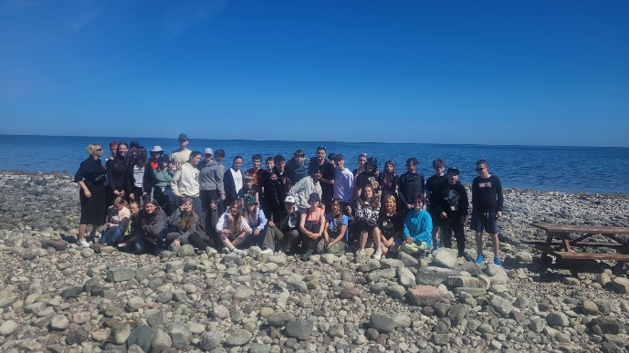 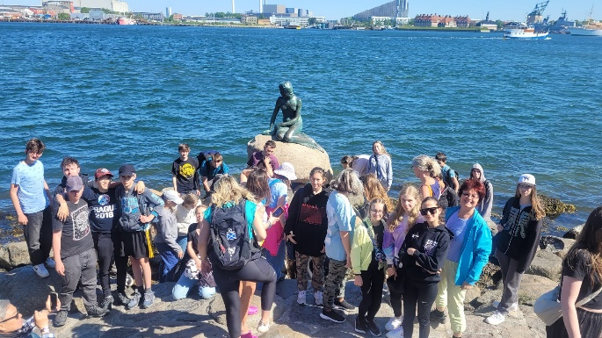

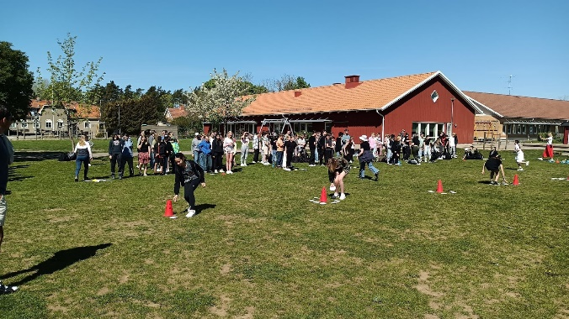 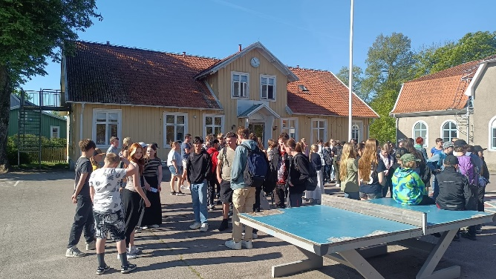

**Francouzský jazyk**

Projekty ve třídách

Pracujeme na projektech během celého školního roku. Po dokončení lekce žáci zpracovávají a prezentují projekty na různá témata. Během školního roku jsme měli různé projekty, např. v 6. ročníku: Francie, Rodokmeny v rámci okruhu Ma famille – Moje rodina, Mes sports - Sporty, Frankofonie, Mes loisirs - Moje záliby či Mes gouts - Moje chutě. V 7. ročníku: Moje město, Moje škola a předměty, v 8. ročníku např. Moje pocity, Svátky a v 9. ročníku větší projekty, např. Moje škola či Jak chráníme životní prostředí. Žáci na projektech pracují většinou samostatně. Na větších projektech mohou spolupracovat v menších skupinách či ve dvojicích. Žáci mají možnost prezentace na počítačích.

Program ČT Edu,TV Déčko – Bílá paní – La Dame Blanche

V hodinách francouzštiny jsme opakovaně využívali program TV Déčko pro děti pod názvem „Chantal Poullain učí s Bílou paní děti francouzsky“. Jde o unikátní projekt České televize a Francouzského institutu v Praze. Pro vzdělávací charakter celého projektu převzalo nad projektem záštitu Ministerstvo školství, mládeže a tělovýchovy.

Vybírali jsme si jednotlivé díly tohoto animovaného seriálu ve čtyřech jazykových variantách (francouzsky s českými titulky, francouzsky s francouzskými titulky, česky s francouzskými titulky a francouzsky bez titulků) a hráli si edukativní hry, které žákům pomáhají proniknout do základů tohoto jazyka.

Ve výuce francouzštiny používáme učebnice Amis et compagnie I, nakl. Clé International pro 6. a 7. ročník, pro 8. a 9. ročník - II. díl. Jde o úroveň A1 a celou učebnicí nás provází Alexander Dumas prostřednictvím příběhů Tří mušketýrů zpracovaných do podoby komiksu, který žáky vždy velmi baví. Žáci se tak dozvídají informace z reálií francouzsky mluvících zemí. Součástí učebnice je příručka obsahující slovníček a přehled gramatiky. Učebnice směřují k jazykové zkoušce DELF A1, A2. Nově používáme i interaktivní učebnice.

Adventní vaření

V adventním období jsme se rozhodli zpestřit hodiny FJ vařením jednoduchých francouzských pokrmů v naší školní kuchyňce. Na vaření se podílely všechny třídy, které se učí francouzský jazyk. Na přípravu i konzumaci jsme neměli mnoho času, proto zvítězila příprava palačinek – les crêpes a slaných i sladkých dobrot z listového těsta. I když jsme museli vše zvládnout za tak krátkou dobu, kdy se vystřídaly v 1 dni všechny skupiny FJ, výsledek se dostavil – pokrmy krásně voněly po celé škole a také všem chutnaly. Mnoho žáků i vyučujících přilákala do kuchyňky právě vůně pokrmů, která se šířila celou budovou školy. Během vaření jsme si přiblížili francouzskou gastronomii v jednotlivých regionech a s tím spojené stravovací zvyky. Děti byly opravdu spokojené a určitě si vaření v podobném duchu brzy zopakujeme. Na závěr bychom chtěli popřát bon appetit a´tous!

Vaření jsme si zopakovali i během 2. pololetí, kde žáci opět připravovali oblíbené palačinky a obložené francouzské bagety.

Jiné

Ve výuce průběžně pracujeme s francouzskými interaktivními programy. Se staršími žáky pracujeme s televizní stanicí TV5monde – výukovým programem ve francouzštině dle jazykových úrovní žáků. Využíváme jazykové učebny i nově otevřenou jazykovou multimediální učebnu ve 2. patře, která je plně a funkčně vybavena novými počítači a sluchátky. Ve výuce sledujeme originální filmy ve francouzštině s českými titulky – např. Belle et Sebastien, La famille Belier, Les Intouchables aj. Využíváme nejrůznější jazykové portály, online procvičování aj.

Návštěva Francouzského institutu v Praze

V únoru navštívili žáci francouzštiny 6.- 8. ročníků Francouzský institut v Praze. Cíl byl zřejmý – seznámit se s institutem a objevit nové zdroje pro studium francouzského jazyka. Během komentované prohlídky jsem navštívili knihovnu, studovnu, frankofonní mediatéku, čítající velké množství knih, periodik, audio nahrávek. V přízemí se nachází knihkupectví, které nabízí klasické i současné romány, noviny či časopisy.Byl nám vysvětlen přesný název a původ slova “Bande dessinnée”. Dozvěděli jsme se mnoho zajímavostí ze světa francouzské knižní i filmové kultury. Následovalo promítání taneční ukázky – “Danse des jeux”, kterou žáci zhlédli a měli napsat svůj názor a hodnocení. Jde o tanec, který bude uveden na Olympijských hrách v létě ve Francii.V závěrečné části exkurze proběhlo promítání francouzského filmu s českými titulky – “Un vrai bonhomme”, který jsme společně s žáky vybrali v hodinách FJ. Film měl u žáků velký úspěch. Prohlídku jsme zakončili v Café 35, které nabízí příjemné posezení nad francouzskými specialitami. Návštěva se nám velmi líbila a rozšířila obzory našich francouzštinářů. Do budoucna si určitě podobnou exkurzi rádi zopakujeme.

Projekt Frankofonie 2024

20. 3. se tradičně slaví mezinárodní den Frankofonie (Journée internationale de la Francophonie). I v letošním školním roce jsme se zapojili se všemi žáky, kteří se učí francouzsky. Soutěž byla vyhlášena Francouzským institutem ve spolupráci s MŠMT a byla zaměřená na letošní Olympijské hry, které se budou konat v létě 2024 ve Francii. Téma:”Dis-moi dix mots”, kde si žáci vybírali 10 slovíček ze sportovního prostředí, které použili ve svých dílech. V projektu jsme vybrali úspěšné práce pouze v rámci školního kola, neboť vybraní žáci nepostoupili do celorepublikového. Ve školním kole úspěšní žáci obdrželi drobné dárky na podporu francouzštiny.

Hravě s francouzštinou v 5. třídách

Pod vedením p. uč. Hanyšové si žáci 8. tříd připravili prezentace pro žáky 5. A, 5. B a 5. C. Cílem projektu bylo seznámení mladších žáků se základy francouzštiny, neboť se budou rozhodovat, zda si na II. stupni vyberou FJ, NJ či RJ jako 2. cizí jazyk. Hodiny proběhly ve všech 5. třídách v dubnu. Prezentace byly zakončené písničkou - la chanson “On ira” od zpěvačky ZAZ.

Vyučující FJ je dlouholetou členkou SUF – Sdružení učitelů francouzštiny: Česká asociace učitelů francouzštiny.

**Ruský jazyk**

Výuka ruského jazyka probíhá v 7. a 8. ročníku s tříhodinovou dotací a v 9. ročníku s dvouhodinovou dotací.

Při výuce používáme moderní řadu učebnic z nakladatelství Klett i její digitální formu.

Žáci v hodinách a v rámci domácí přípravy vypracovávají projekty, které jsou zaměřeny na probíraná témata (Volný čas, Rodina, Škola, Cestování…).

**Německý jazyk**

Během školního roku jsme měli různé projekty, např.: Berlin, Rodokmeny v rámci okruhu Meine Familie – Moje rodina, Mein Freizeit- Můj volný čas, das Essen - jídlo, die Körperteile – části těla. Žáci 7. a 8. tříd si vyzkoušeli příprava německých a rakouských specialit ve cvičné kuchyňce. Žáci na projektech pracují většinou samostatně. Na větších projektech mohou spolupracovat v menších skupinách či ve dvojicích. Žáci mají možnost prezentace na počítačích. V prosinci se konalo školní kolo olympiády v německém jazyce, žák 9. A a žákyně 8. A reprezentovali naši školu v okresním kole, které se konalo v březnu na ZŠ s RVJ K Milíčovu. V prosinci organizovali vyučující německého jazyka adventní zájezd do Drážďan, kterého se zúčastnilo 35 němčinářů naší školy.

K zapojení digitálních kompetencí využíváme v hodinách NJ aplikace Kahoot, Jeopardy, Blooket, ISL – pracovní listy, Liveworksheets, aj.

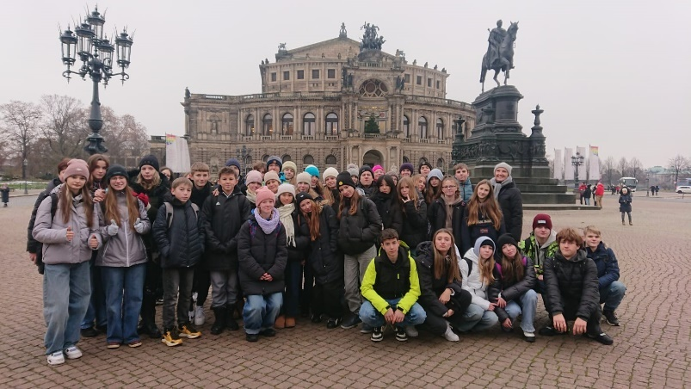

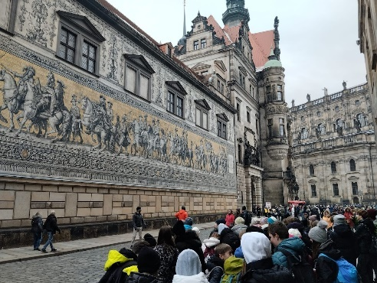

**Soutěže**

Zeměpis

V letošním školním roce se uskutečnily vzdělávací akce Dny geografie a Moderní trendy v geografii na PřFUK. V kině Modřany proběhly dva geografické vzdělávací pořady (Kambodža a Indonésie, sopečná odysea). Předmětová komise zeměpisu pořádala ve školním roce 2023/2024 dvě geografické soutěže. V Pražském globusu se účastnilo celkem 16 dětí ve dvou věkových kategoriích. Do celopražského kola postoupili 4 žáci, kteří se v něm stali úspěšnými řešiteli. V Zeměpisné olympiádě soutěžilo celkem 19 žáků a do okresního kola postoupili vždy nejlepší řešitele v každé ze tří kategorií. V okresním kole zvítězil náš žák v kategorii C a v krajském kole se stal úspěšným řešitelem.

Sportovní soutěže

Mezitřídní turnaje ve vybíjené

Svatováclavský turnaj II.stupně

Florbal ČEPS Cup

Házená IV. starších žáků a starších žákyň

POPRASK – malá kopaná, basketbal

Dětský fotbalový pohár 2024

McDonaldś cup

Orientační běh

Výtvarné soutěže

Obálka na brožuru Pha 12

Hledáme mladého grafika

Kreslíme slova – Happy snack

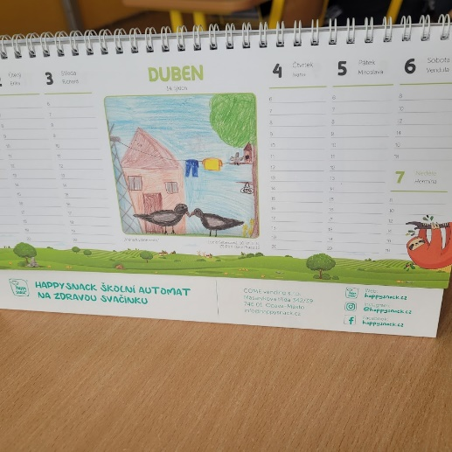

**6. Pedagogičtí pracovníci**

V tomto školním roce zajišťovalo výchovně vzdělávací proces a zájmové vzdělávání celkem 46 pedagogických pracovníků, tj. 29 učitelů, 7 vychovatelek školní družiny, 10 asistentů pedagoga a 1 dvojjazyčný asistent. Pedagogický sbor je dlouhodobě stabilní, jsou v něm zastoupeni mladí i starší pedagogové. Většina pedagogů splňuje podmínky odborné kvalifikace, 3 pracovníci si doplňují odbornou kvalifikaci.

**7. Věková struktura pedagogických pracovníků**

|  |  |  |  |
| --- | --- | --- | --- |
|  | **ped. prac. celkem** | **ped. prac. s odbornou kvalifikací** | **ped. prac. bez odborné kvalifikace** |
| **počet (fyz. osoby)**  **k 31. 12. 2023** | **46** | **43** | **3** |

|  |  |  |  |  |  |
| --- | --- | --- | --- | --- | --- |
| **věk** | **do 30** | **31 - 40** | **41 - 50** | **51 - 60** | **61 – a více** |
| **počet (fyz. osoby) k  31. 12. 2023** | **3** | **8** | **15** | **13** | **7** |

**8. Další vzdělávání pedagogických pracovníků**

**8. 1 Počet pedagogických pracovníků, kteří si doplňují odbornou kvalifikaci:**

Magisterské studium: 2 pracovníci

**8. 2 Zaměření průběžného vzdělávání pedagogických pracovníků**

Systém dalšího vzdělávání našich pedagogů na prvním i druhém stupni je zaměřen na získávání a následné uplatňování nových metodických a didaktických postupů a poznatků ve všech vyučovaných předmětech. Dle své aprobace učitelé využívají nabídky školení Tvořivé školy, IDV, NPI, ČŠI a dalších vzdělávacích institucí, včetně seminářů, školení poskytovaných MČ Praha 12, webinářů a e-learningů. Výchovní poradci, metodik primární prevence, koordinátoři EVVO, ŠVP a ICT se orientují na vzdělávání ve svých specializacích.

| **Oblasti vzdělávání** | **Počet učitelů** | **Kurzy** |
| --- | --- | --- |
| **Český jazyk , Čtenářská gramotnost** | 5 | Čtenářská gramotnost pro I. stupeň, Čtenářská gramotnost pro II. stupeň, Využití čtenářské gramotnosti v naukových předmětech, Inspirace pro rozvoj digitálních gramotností v hodinách ČJ, Metoda kritického myšlení a rozvoj digitálních  kompetencí nejen ve vlastivědě |
| **Matematika ,Matematická gramotnost a pregramotnost** | 4 | Jak na úlohy v matematice s využitím digitálních prostředí? Digitální čtenářská dílna aneb rozvoj čtenářství akcentovaný digitálními technologiemi, Jak na přijímací zkoušky z matematiky, Matematika ve světě kolem nás, Digi plovárna M, Hry v matematice, Jak se chovat bezpečně nejen ve finančním světě, Geogebra, Metody a nástroje, které pomáhají učitelům strukturovat hodinu. |
| **Výuka ČJ jako cizího jazyka** | 2 | Čeština jako druhý jazyk na ZŠ |
| **Cizí jazyk** | 4 | Moderní přístupy ve výuce jazyků, English Language Homestay Course, Wir alle 1 a portál IZZI, Activation through a story - Global teachers festival, Zjednodušte si výuku jazyků s ToolBee, Tips for lessons focused on developing language sklills, Win-Win metody - MS Teams: pomocník do hodin cizích jazyků, Get your pupils talking - webinar |
| **Výtvarné umění, hudba** | 1 | Hudební výchova, Praktické tipy k výuce Vv na 2. stupni, Letní škola prožitkového tvoření |
| **ICT, digitální technologie** | 5 | Digi plovárna M + Inf, Coda.io - školení databázového systému pro výuku infomatiky 8. tříd, Microsoft roadshow, GEG day (online), DIGI plovárna: Inform. systémy CODA.IO, Otevřená laboratoř AI pro učitele, Digitální pavlač AI sociální sítě, Digitální pavlač Mikrobity, roboti a jiné, Jak na rozvoj digitální kompetence v 1. a 2. ročníku ZŠ |
| **Environmentální výchova** | 1 | Setkání koordinátorů EVVO, Biodiverzita aneb bohatství života v Praze, Podzimní tipy do výuky v přírodě s Jitkou Macenauerovou |
| **Přírodní vědy** | 2 | Heureka 4/10 – optika, Využití digitálních nástrojů u přírodovědných pokusů, Heureka 5/10 – kapaliny, Moderní trendy v geografii, Heureka 2/10 - fyzikální veličiny, převody jednotek, elektrický obvod… |
| **Prevence jevů rizikového chování** | 7 | Seminář k programu PPRCH pro rok 2024, Setkání šk.metodiků prevence, Varovné signály radikalizace a inklinace k extrémnímu násilí u dětí a mládeže, Současné trendy v návykových látkách u dětí a mládeže, „Rodiče, váš souhlas nepotřebujeme...", Setkání metodiků MČ P12, Digitální doba a její dopady na duševní podobu , Setkání školních metodiků prevence, Beseda pro rodiče – DKC, Seminář – OSPOD, Jak to říct, i když to nikdo nechceme zažít?! Intervence ve třídě v případě úmrtí pro ZŠ (2.st) |
| **Ostatní** | 4 | Práce s heterogenní třídou I, Práce s heterogenní třídou II, Práce s heterogenní třídou III, Třídní management, Jak motivovat bez tlaku a trestů?, Jak motivovat dítě k učení |
| **Integrace, inkluze** | 3 | Jak pracovat doma s dětmi s dyslexií, Děti bez hranic na 1.stupni |
| **Osobní rozvoj učitelů** | 8 | Letní škola učitelů - Rožmitál pod Třemšínem - Živá knihovna, udržitelný rozvoj, učení, Strategie proti stresu a vyhoření, Umění komunikace, Zdravotník zotavovacích akcí, Seminář osobního rozvoje - prevence stresu a syndromu vyhoření, Hospitace - součást řízení školy, 7 tipů, jak využít asistenta pedagoga ve třídě |
| **Kariérové poradenství** | 2 | Setkání školních poradenských pracovníků |
| **Asistent pedagoga** | 3 | Úskalí práce asistenta pedagoga, Speciální pedagogika v kostce, ADHD: prakticky, Povzbuzující kongres 2024 |

**9. Počet zapsaných dětí pro školní rok 2024/2025 a odkladů školní docházky na školní rok 2024/2025 (dle výkazů pro daný šk. rok)**

|  |  |  |  |
| --- | --- | --- | --- |
|  | **zapsané děti** | **přijaté děti** | **odklady škol. docházky** |
| **počet** | **87** | **52** | **16** |

**10. Hodnocení činnosti školní družiny**

Ve školním roce 2023-2024 bylo k pravidelné docházce do školní družiny zapsáno 182 žáků z 1. až 4. tříd. V tomto školním roce pracovala školní družina v 7 odděleních. V průběhu školního roku se z družiny odhlásilo 13 žáků převážně ze 3. až 4. tříd. Docházku k měsíci červnu dokončilo 169 žáků.

Celkem 4 oddělení školní družiny mají zázemí v objektu Krhanická s vlastními hernami a zahradou. Další 3 oddělení sídlí v hlavní budově školy. V druhém pavilonu v Krhanické i o letošních prázdninách probíhá rozsáhlá rekonstrukce sociálních zařízení a kabinetů.

Spolupracujeme s třídními učiteli, výchovným poradcem, psychologem a rodiči. S rodiči jsme v každodenním kontaktu, společně řešíme stav žáka, chování, informujeme rodiče o dění v družině.

Vychovatelky se účastní seminářů a kurzů i formou samostudia. V tomto školním roce prošla školní družina šetřením školní inspekce.

Využíváme školní zahradu a hřiště, které jsou vybaveny herními prvky, pískovišti, sportovním

nářadím a hračkami. Každý rok se daří pořídit další drobné vybavení pro hry na zahradu i v

hernách.

Umožňujeme žákům 2. - 4. tříd přípravu na vyučování na základě dobrovolnosti, k psaní domácích úkolů vytváříme vhodné podmínky. Vedeme žáky k odpovědnosti, spolupráci, empatii, vytváříme přátelské a bezpečné prostředí, učíme je k vztahu k přírodě, ekologii, společenská a asertivní pravidla, etiku, dodržujeme týdenní skladbu činností. Podporujeme jejich talent a schopnosti, rozvíjíme jejich vědomosti, dovednosti a zájmy.

Přehled akcí během školního roku

Dopravní vycházky

Drakiáda

Vlaštovkiáda

Celodružinová diskotéka

Výtvarný ateliér

Rukodělné dílny

Mikulášský rej

Vánoční besídky

Pexesiáda

Masopustní karneval

Měsíc knihy

Den Země

Týmové hry na hřišti

Ukázka sokolnictví

Oslava MDD Olympijské hry

**11. Poradenské služby školy**

Organizace podávání přihlášek na střední školy a střední odborná učiliště:

V průběhu 1. pololetí školního roku byly žákům 8. ročníků prostřednictvím předmětu pracovní činnosti – volba povolání předávány informace o oborech vzdělávání na středních školách a středních odborných učilištích. Žáci byli seznámeni s náplní činnosti jednotlivých pracovních pozic v rámci různorodých oborů vzdělávání. Ve 2. pololetí se v 9. třídách uskutečnil pilotní projekt Koučovacího workshopu LifeVest – „Jak na životní rozhodnutí“. Během workshopu hledali žáci odpovědi na klíčové otázky: kdo jsem a kam chci dál směřovat.

Žáci z 9. tříd byli pravidelně informováni pomocí informačních letáků a webových stránek příslušných středních škol o nabídce studijních oborů středních škol a středních odborných učilišť. V průběhu září byla zřízena v prvním patře školy informační nástěnka k přijímacímu řízení na střední školy. Výchovná poradkyně pravidelně umisťovala na nástěnku aktuální termíny, informace a nabídky jednotlivých škol. Každý žák 9. ročníku obdržel od výchovné poradkyně brožuru Atlas školství. V každé třídě byly taktéž k dispozici k zapůjčení brožury k volbě povolání, vydané PPP Ohradní.

Začátkem listopadu organizovala výchovná poradkyně ve spolupráci s PPP Barunčina, TU a učiteli specifických předmětů individuální Profitesty k volbě povolání, kterých se zúčastnilo 25 žáků 9. tříd.

Během listopadu proběhla ve škole také prezentace studijních oborů Střední školy gastronomické a hotelové.

V průběhu školního roku pracovala se žáky 9. tříd také školní psycholožka, která se ve svých aktivitách zaměřila především na zvládání stresu, stresových situací a relaxační techniky.

Z celkem 54 žáků 9. tříd odchází na gymnázia 6 žáků, na obchodní akademie 9 žáků, na střední průmyslové školy 6, střední odborné školy 26 žáků, na střední odborná učiliště 2 žáci a neumístěno zůstalo 5 žáků, kteří se budou hlásit na úřad práce.

Výsledky přijímacího řízení na střední školy, školní rok 2023/24

|  |  |  |  |  |  |  |
| --- | --- | --- | --- | --- | --- | --- |
| **9. ročníky**  **přijatí** | **Gymnázia** | **OA** | **SPŠ** | **Ostatní SŠ** | **SOU** | **Celkem** |
| **státní SŠ** | **6** | **9** | **6** | **16** | **2** | **39** |
| **soukromé SŠ** |  |  |  | **10** |  | **10** |

Výsledky přijímacího řízení na víceletá gymnázia, školní rok 2023/24

Do víceletých gymnázií si přihlášku podalo z 5. tříd 22 žáků, ze 7. tříd si přihlášku podalo 5žáků.

|  |  |  |  |  |  |  |  |  |  |  |  |
| --- | --- | --- | --- | --- | --- | --- | --- | --- | --- | --- | --- |
| **Gymnázium**  **přijatí** | **G**  **Písnická** | **Klasické gymnázium Modřany** | | **G**  **Budějovická** | | **Arcibiskupské gymnázium** | | **G**  **Evolution** | | **Celkem** | |
| **5. ročníky** | **5** | **0** | **4** | | | **1** | | **0** | | **10** | |
| **7. ročníky** | **0** | **1** | **0** | | | **0** | | **1** | | **2** | |
|  |  |  |  | |  | |  | |  | |  | |

Řešení problémových situací ve škole:

Hodnocení výchovných komisí: Ve školním roce 2023/2024 proběhlo celkem 55 jednání s rodiči a 52 jednání se žáky. S některými žáky bylo jednáno opakovaně, zlepšení v jejich chování či prospěchu bylo školským poradenským pracovištěm v průběhu školního roku kontrolováno. Nejčastějšími důvody pro svolání výchovné komise stejně jako ve školním roce 2023/2024 byly:

1. velmi neukázněné a nevhodné chování vůči spolužákům
2. nepřipravenost na vyučování, neplnění školních povinností
3. ze strany rodiny zanedbání školní docházky, nespolupráce se školou, výchovné problémy, prospěchové problémy.

Některých jednání ve škole se zúčastnila kurátorka pro děti a mládež, školní psycholožka, psycholožka z PPP Modřany, asistentka pedagoga. U jednání s ukrajinskými žáky byla přítomna dvojjazyčná asistentka pedagoga, která pomáhala s tlumočením. Na závěr každého jednání byla stanovena opatření ke zlepšení: nabídka spolupráce se školní psycholožkou včetně možnosti vyšetření žáka v PPP, pravidelná konzultace žáka, popř. jeho rodiny s kurátorem pro děti a mládež (v případech neplnění školní docházky a neomluvené absence), pravidelné konzultace s učiteli předmětů, kde došlo k výraznému zhoršení prospěchu, podle aktuální potřeby hospitace školní psycholožky a výchovných poradkyň ve třídách, doporučení konzultací rodičů s dětským psychologem, psychiatrem, popř. s dalšími odborníky a pravidelná spolupráce se školou, s TU, nabídnuty kontakty na další odborná pracoviště, na SVP Rakovského, nabídnuto podle možností ZŠ i případné přeřazení žáka do nového kolektivu paralelní třídy. Navrhovaná opatření byla kontrolována výchovnou poradkyní a metodičkou prevence většinou po měsíci pohovory s TU a dalšími vyučujícími dané třídy.

Závažné přestupky proti školnímu řádu, zanedbání péče rodičů o dítě a opakující se výchovné komise s daným žákem byly vždy neprodleně oznámeny kurátorce pro mládež na Odbor sociálních věcí.

Výchovná poradkyně spolu s metodičkou prevence a školní psycholožkou organizovala výzkumné šetření ve třídách druhého stupně s cílem monitorovat a zlepšit sociální klima ve třídách. Na základě vyhodnocených dotazníků pracovala školní psycholožka s vybranými ohroženými či problémovými žáky v průběhu školního roku tak, aby se klima dané třídy zlepšilo. Na tyto kroky navázaly také třídnické hodiny jednotlivých třídních učitelů a v prvním pololetí také působení školní psycholožky ve třídách. V červnu proběhl program Selektivní prevence v 6. třídě a na základě výsledků tohoto programu bude dále školní poradenské pracoviště se třídou pracovat.

Diagnostika a péče o žáky se speciálně vzdělávacími potřebami

Škola byla v pravidelném kontaktu s psycholožkou a speciální pedagožkou PPP Barunčina. Jednou měsíčně se konaly návštěvy obou pracovnic ve škole. Učitelé konzultovali výukové a výchovné potíže žáků, vyrovnávací a podpůrná opatření u dětí, které jsou v péči PPP, potíže při komunikaci s rodiči. Pracovnice podle potřeby chodily na náslechy do tříd, věnovaly se konzultacím s asistenty pedagoga, probíhala pravidelná revize IVP.

Spolupráce se speciálně pedagogickými centry

V průběhu celého roku škola komunikovala a spolupracovala s SPC Horáčkova, Jivenská, Ječná, Klíč a dalšími, které mají jednotlivé žáky v evidenci a péči. Pracovnice jednotlivých center navštěvovaly žáky ve vyučování, konzultovaly s vyučujícími.

Spolupráce s asistenty pedagoga

Ve školním roce 2023/2024 působil asistent pedagoga u 20 žáků. Výchovné poradkyně byly ve stálém kontaktu s asistenty pedagoga, konzultovaly s nimi nastalé problémy. Účastnily se také vyučovacích hodin, kde sledovaly vzájemnou spolupráci vyučujícího, AP a žáka. Do vyučovacích hodin zvaly i psycholožku a speciální pedagožku z PPP Barunčina, Praha 4.

Vzdělávání nadaných žáků

Ve školním roce 2023/2024 bylo v ZŠ 62 talentovaných žáků, kteří svůj talent prezentují v oblasti intelektové (matematika, logika, informatika, mediální technologie, zeměpis), v oblasti sportovní (tenis, gymnastika veslování, volejbal, plavání, fotbal) a v oblasti umělecké (hra na hudební nástroj, zpěv, kresba, moderní tanec, roztleskávačky, mažoretky). Nejvíce talentovaných žáků je ve sportu. Talentovaní žáci se úspěšně účastnili olympiád a soutěží.

Kartotéka žáků se speciálně vzdělávacími potřebami

K 28. 6. 2024 bylo v kartotéce žáků se SVP evidováno 67 žáků s 2. - 4. stupněm podpůrných opatření, z toho 6 žáků pracovalo podle IVP. Těmto 6 žákům bylo k vysvědčení vypracováno vyhodnocení IVP. Při plnění IVP i ze strany rodičů nastalo zlepšení grafického projevu, čtenářské dovednosti, větší samostatnosti v plnění povinností. Významnou pomocí pro žáky byly také intervenční hodiny na 1. i 2. stupni.

Ve školním roce 2023/2024 bude výchovná poradkyně pokračovat ve vedení agendy žáků se SVP, IVP, jejich rodiče bude pravidelně informovat o úspěšnosti plnění ze strany žáka i rodičů.

Spolupráce s METOU, o.p.s

ZŠ ve školním roce 2023/2024 využila nabídky METY, společnosti pro příležitosti mladých migrantů, při problémech v komunikaci mezi vietnamskými rodiči, jejich dětmi a školou, při zajišťování doučování češtiny, informování o vzdělání v ČR a povinnostech rodičů a žáků.

Spolupráce s odbory sociálních věcí, popř. s policií

Výchovná poradkyně spolupracovala s Oddělením péče o rodinu a děti Městské části Praha 12 při předávání sociálním odborem vyžádaných zpráv o školní docházce, prospěchu a chování žáka. Podle potřeby byla k jednáním některých výchovných komisí přizvána kurátorka pro děti a mládež. Důvodem bylo opakované, velmi problémové chování, nepřipravenost na vyučování a s tím opakovaně spojený nedostatečný prospěch v některých předmětech.

Zkušenosti s inkluzí žáků

Na škole se většinou daří realizovat začleňování žáků se speciálně vzdělávacími potřebami, stejně jako integrace žáků z cizojazyčného prostředí. Učitelé pravidelně úzce spolupracují se školní psycholožkou a speciální pedagožkou z PPP Barunčina, se školní psycholožkou a metodičkou prevence, s Metou, popř. s OPD. Dodržují doporučené pokyny z PPP, jedenkrát měsíčně konzultují své postupy a metody se školní psycholožkou přímo ve třídách.

Výchovná poradkyně se účastní nabízených seminářů k této problematice. Zkušenosti si předává na setkávání výchovných poradců.

Činnost školního poradenského pracoviště

ŠPP ve složení výchovné poradkyně, metodika prevence, ředitelky školy a školní psycholožky poskytovalo v tomto školním roce služby pedagogickým pracovníkům, rodičům žáků a žákům, případně celým třídním kolektivům. Každý z poradenských pracovníků měl stanoveny konzultační hodiny, konaly se společné schůzky všech členů ŠPP.

Činnost školního psychologa

Ve školním roce 2023/2024 se postupně zmírňovaly následky „domácí výuky“, kdy žáci byli omezeni především v sociálních kontaktech.

Psycholog se v prvních měsících zaměřoval nejvíce na žáky prvního stupně. Řešily se konflikty a problémy v komunikaci mezi žáky, konflikty mezi žáky a vyučujícími, dále problémy s nestandardním chováním žáků. Psycholog poskytoval individuální poradenství pro žáky a často i pro jejich rodiče.

Na druhém stupni se zabýval individuálním poradenstvím: nízké sebevědomí některých žáků, sebepoškozování, anorektické prvky a v neposlední řadě i konflikty v rodině. Skupinová práce ve třídách byla zaměřena na pravidelné působení ve třídách se skupinami žáků. Skupinové aktivity zahrnovaly návody k řešení konkrétních situací, týkajících se klimatu ve třídách a jednání v různých životních situacích. Žáci nejdříve písemně formulovali problémy, ke kterým se skupina měla vyjádřit. Na základě těchto poznatků psycholog připravil krátké příběhy, které žáci sehráli. Poté následovala diskuse, kdy psycholog otázkami směřoval žáky k tomu, aby sami zhodnotili shlédnuté příběhy a sami nalézali a formulovali možná řešení. Cílem bylo podnítit žáky k přemýšlení, k hodnocení situací, uvědomování si následků svého jednání a k rozhodování se pro vhodné řešení. Důležité vylo uvědomění si, že každá situace může mít více řešení, každou situaci lze vyřešit včasným zásahem, že neúspěch neznamená konec ale je signálem pro změnu v myšlení či postupu. Žáci vyšších ročníků se seznamovali s relaxačními metodami, s metodami zvládání stresových situací.

Psycholog spolupracoval s třídními učiteli, s metodikem prevence na prevenci sociálně patologických jevů, spolupracoval s výchovným poradcem zejména u žáků se specifickými vzdělávacími potřebami, dále se zástupci dalších školských zařízení. Komunikoval také s rodiči v případech vzdělávacích potíží či závadového chování žáků. Působení školního psychologa na škole bylo ukončeno v březnu 2024.

**12. Spolupráce s rodiči a ostatními partnery**

Při škole dlouhodobě pracuje občanské sdružení Klub přátel základní školy (KPZŠ). Každá třída má svého třídního důvěrníka, který je zástupcem rodičů žáků této třídy a členem Rady KPZŠ. Klub je nejbližším partnerem, který komunikuje s vedením školy, organizačně a finančně podporuje obnovu školních prostor, přispívá na školní akce, na nákup knih do školní knihovny, na odměny pro účastníky školních akcí, lyžařských kurzů a škol v přírodě. Také finančně podporuje program prevence rizikového chování a na konci školního roku rozloučení s absolventy, kteří odcházejí na střední školy a víceletá gymnázia.

S rodiči se setkáváme na třídních schůzkách zpravidla dvakrát v průběhu školního roku. Pravidelně poskytují učitelé rodičům individuální konzultace. V daném termínu si mohou rodiče dle svých možností zapsat čas schůzky s vyučujícím. Učitel má stanovené konzultační hodiny vždy na jeden den v týdnu, kdy je rodičům k dispozici po předchozí telefonické domluvě.

Tradičními společnými akcemi pedagogů, žáků a rodičů vedle Rozloučení s deváťáky jsou Drakiáda, Lampiónový průvod, Čarodějnice, Masopustní průvod, Velikonoční nebo Vánoční jarmark. Akce pro setkávání pedagogů, žáků a rodičů ve škole organizují třídy zejména formou společných dílen, slavností a pikniků.

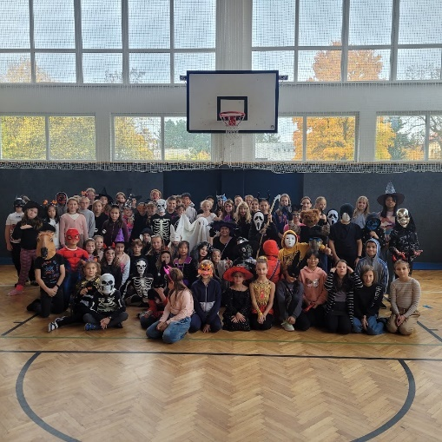 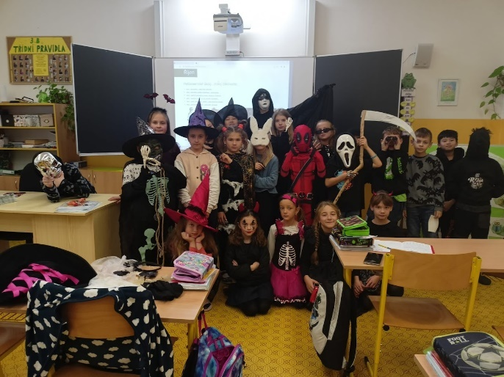

Pořádali jsme prezenční i online Den otevřených dveří, kdy mohou rodiče či jiní zájemci o školu vstoupit pomocí videa do školy. Odkaz je na našich webových stánkách. Pokud rodiče projeví zájem o návštěvu vyučování, vycházíme jim vstříc. Kromě třídních schůzek a konzultací zajišťujeme informovanost rodičů o dění ve škole prostřednictvím webových stránek školy, k výměně informací mezi rodiči žáků, učiteli a vedením školy využíváme elektronickou poštu nebo systém Bakalářů. Vedení školy vyřizuje poštu na emailové adrese [zspisnicka@zspisnicka.cz](mailto:zspisnicka@zspisnicka.cz), každý z pedagogů má na webových stránkách uvedenou svou vlastní emailovou adresu ve tvaru: [*prijmeni*@zspisnicka.cz](mailto:prijmeni@zspisnicka.cz).

Během roku, pravidelně spolu s rodiči, podporujeme humanitární sbírku občanského sdružení „Život dětem“ prodejem magnetek a dalších předmětů na nákup lékařských přístrojů do dětských nemocničních oddělení, opět proběhla humanitární akce před Vánocemi „Krabice od bot“ a koupí drobných účelových předmětů přispíváme na Fond Findus.

Škola účastí svých žáků podporuje akce pořádané MČ Praha 12. Žáci se pravidelně zapojují do soutěže s tématikou prevence rizikového chování Antifetfest, kterou pořádá městská část. Učitel dějepisu se pravidelně účastní se svými žáky pietních aktů při příležitosti významných historických výročích naší vlasti, které organizuje MČ Praha 12. Tyto akce pomáhají v žácích budovat patriotismus a posilovat jejich demokratické smýšlení, právě proto jim přisuzujeme velký význam.

Dalším naším dlouholetým partnerem je místní římskokatolický farní kostel Panny Marie Královny míru, kde pro naše žáky pořádají tematické pořady (Velikonoce, Vánoce).

Ve spolupráci s odborem školství organizujeme Sportovní den mateřských škol Prahy 12, který se tento rok opět uskutečnil.

Spolupracujeme se sportovním střediskem Squash aréna v blízkosti školy, kde máme zdarma ukázkové hodiny a sportovní dopoledne. V rámci výuky tělesné výchovy se žáci pod dohledem trenérů mohou seznámit s tímto sportem. Pořádáme ukázkové hodiny Kriketu a dalších sportů dle nabídek sportovních klubů.

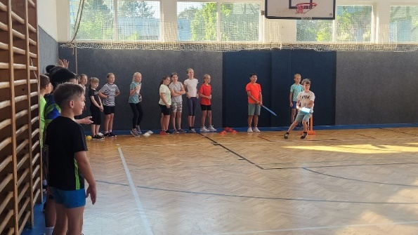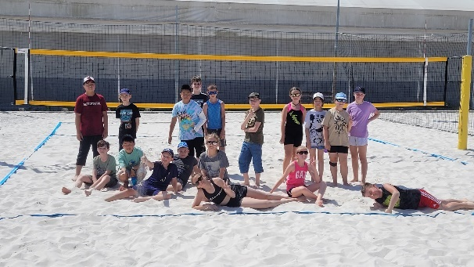

Dále máme možnost využívat venkovní posilovnu. V zimě jsme využili zdarma bruslení od MČ Praha 12 na Sofijském náměstí.

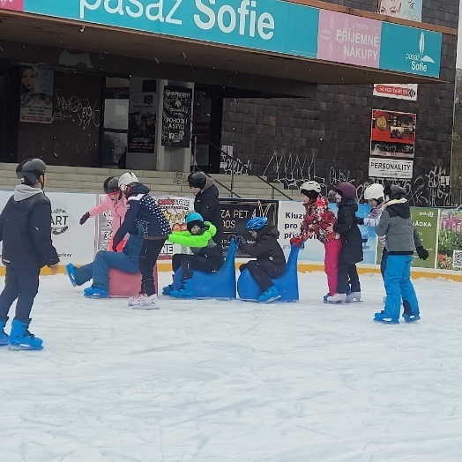

Naše škola je fakultní školou Pedagogické fakulty UK a dlouhodobě spolupracujeme také s Přírodovědeckou fakultou UK. Každý rok k nám přicházejí studenti těchto fakult na pedagogickou praxi. Studenti z různých fakult zde provádějí výzkumy ke svým diplomovým pracím.

Dochází k propojování mateřských a základních škol – návštěvy 1. tříd, hry v lese pro MŠ a další zábavné aktivity.

**13. Účast školy v rozvojových a mezinárodních programech**

| Projekt | Téma:   * MKV * EVVO * integrace cizinců * polytechnika * další | Zdroj:   * MHMP * národní zdroje (MŠMT, MV a další) * evropské fondy * MČ Praha 12 * další | Objem získaných prostředků  (tis. Kč) |
| --- | --- | --- | --- |
| Primární prevence rizikového chování | PPRCH | MČ  MHMP | 47 700,- Kč MHMP  12 000,- Kč MČ Pha 12  3 600,- Kč ZŠ Písnická |
| OP JAK II. | Personální podpora, inovativní vzdělávání, DVPP | MŠMT | 2 668 755,- Kč |
| Projekt UZ 33088 | Prostředky na podporu prevence digitální propasti | MHMP | 364 000,- Kč  Vráceno: 127 977,10.- Kč |
| Výzva č. 48 | Modernizace učebny | MHMP | 2 500 000,-Kč |
| Opatření ke zmírnění inflace na domácnosti v Praze | Balíček okamžité pomoci Pražanům | MHMP | 9.-12./23 15 226,-Kč  1.-6./24 41 040,- Kč |
| Charitativní projekt Women for Women |  | o. p. s. Women for Women | 1. 10.-31. 12./24  18 966,- Kč  Vráceno: 2 134,- Kč |
| UZ 33352 | Asistent UA | MHMP | 577 400,- Kč |

**Šablony ZŠ Písnická IV OPJAK“** - projekt je zaměřen na personální podporu, vzdělávání pracovníků a inovativní vzdělávání žáků.

Pilotní projekt ZŠ Písnická 2023/2024

V roce 2022 začala spolupráce s profesionálními kouči Kateřinou S.a Jirkou P. projektu Life Vest a v roce 2023 jsme se stali pilotní školou tohoto projektu. Od února 2023 byly na škole realizovány koučovací workshopy pro 8. a 9. ročníky s tématem ,,Jak na životní rozhodnutí“. Podrobnosti jsou zveřejněny na webových stránkách školy a na webových stránkách LifeVest. Spolupráce i nadále pokračuje.

**14. Přípravné třídy, zkušenosti s integrací a dalším začleňováním dětí ze sociálně znevýhodněného prostředí do ZŠ**

V tomto školním roce jsme otevřeli přípravnou třídu pro 12 žáků, která je umístěna v objektu Krhanická.

Ze sociálně znevýhodněného prostředí do školy přicházejí především děti cizinců ze států mimo EU. Ve škole probíhá intenzivní doučování českého jazyka pro žáky s OMJ (odlišný mateřský jazyk). V letošním roce jsme měli opět velký úkol s nástupem velkého množství žáků z Ukrajiny. Jelikož máme dlouholeté zkušenosti s integrací cizinců, tak se nám daří tuto nelehkou situaci zvládat.

V případě dětí ze sociálně slabých rodin intenzivně spolupracujeme se sociálními odbory městské části, snažíme se maximálně komunikovat s rodiči a poskytujeme jim poradenské služby. Rodiče mají možnost si zažádat o prominutí úplaty za družinu.

Škola je dlouhodobě zapojena do rozvojového programu Školní obědy dostupné pro každé dítě a do podpory hrazení obědů potřebným dětem nadací Women for Women. V letošním školním roce se díky podpoře z této nadace stravovalo 11 dětí zcela zdarma a přes program UNICEF dalších 32 ukrajinských žáků. Někteří rodiče využili pomoc z Fondu solidarity z balíčku Okamžité pomoci Pražanům ke zmírnění dopadu inflace.

**15. Vzdělávání cizinců a příslušníků národnostních menšin**

|  |  |  |  |
| --- | --- | --- | --- |
| **stát EU** | **počet žáků** | **ostatní státy** | **počet žáků** |
| Slovenská republika | 7 | Vietnamská socialistická rep. | 32 |
| Rumunsko | 2 | Čínská lidová republika | 2 |
| Bulharsko | 1 | Ukrajina | 67 |
| Slovinsko | 1 | Ruská federace | 2 |
|  |  | Republika Severní Makedonie | 1 |
|  |  | Indická republika | 1 |
| **Celkem** | **11** |  | **105** |

**16. Environmentální výchova**

V letošním školním roce jsme obohatili areál naší školy o některé přírodní prvky a pokračovali jsme v hlubším poznávání přírody. Během školního roku se s dětmi zúčastňujeme různých environmentálních programů, které výchovně působí na žáky. V obou budovách základní školy jsou rozmístěny koše na tříděný odpad, každé dva měsíce se koná sběr starého papíru, který od doby covidu funguje jako tzv. samosběr, to znamená, že děti nebo rodiče přinesou nebo přivezou během tří dnů starý papír kdykoliv se jim to hodí, netvoří se nám u kontejneru fronty a nemusíme u váhy držet služby. Naší prioritou je odpadu předcházet a v tomto duchu ovlivňujeme děti.

Na akcích pořádaných různými subjekty např. ekocentrem Koniklec, Prales, ZOO Praha, Školou v ulicích, Prahou hravě, občanským sdružením Ornita a mnoha dalšími se naše děti seznamují s kulturními tradicemi, přírodními zajímavostmi a pražskými památkami.

Celý první stupeň se zúčastnil akce Jak mi dupou králíci, kde se dozvěděl něco o životě těchto savců a mohl si je i pohladit. Ekocentrum Koniklec k nám zavítalo s programem Do hlubin rybníka a v Kamýckém lese čtvrťáci Nelenili v zeleni.

Před Velikonocemi jsme s jednotlivými třídami navštěvovali Lhotecký kostel, abychom se dozvěděli, proč křesťané slaví Velikonoce.

V dubnu už tradičně na Den Země vyběhne celá škola do našeho rozlehlého areálu a vyčistí ho od odpadků. Škoda jen, že kolem pronajímaných tělocvičen se opět záhy objeví nedopalky a jiný odpad.

Protože páté třídy zrovna ve vlastivědě probíraly Prahu, rozhodli jsme se, že nejlépe si vše zapamatujeme, když všechna místa navštívíme osobně. Prošli jsme si celý areál Pražského hradu: Chrám svatého Víta, Jiřský klášter, Zlatou uličku a jiné pamětihodnosti. Učivo přírodovědy jsme pilovali v botanických zahradách. S agenturou Praha hravě 5.C pronikala do tajemství staré Prahy a řešila různé úkoly.

Před Dnem matek si děti pod odborným vedením vyrobily přívěsek ze dřeva jako dárek pro maminky.

V loňském roce občanské sdružení Ornita vybudovalo v areálu naší školy jezírko, které slouží jako zdroj vody pro ptáky a hmyz. V dubnu jsme se zahradníkem osázeli jeho blízké okolí a ohraničili ho akátovými kládami, v červnu doplnili o vodní květiny.

Některé třídy se zúčastnily programu Zvyšování hnízdních možností a ptačí pítka, který přijela odprezentovat paní Voldřichová ze sdružení Ornita.

Téma ekologie se prolíná předměty VKZ - Výchova ke zdraví v 6. ročníku, Člověk a jeho svět, ČJS od 7. – 9. ročníku. V 6. ročníku jde o předmět Výchova ke zdraví, VkZ s 2 h dotací týdně, v 7., 8., a 9. ročníku Člověk a jeho svět.

A + 6. B - Výchova ke zdraví – Výuka ekologie je zařazena v tématickém okruhu – Domov je tam, kde…Téma: Životní prostředí. V hodině jsme pracovali s projekcí dokumentu JSNS – Ekoduely: Udržitelné chování. Žáci pracovali s pojmy z ekologie (fauna, flóra, bio, ekosystém, životní prostředí aj.) a další materiály z cyklu “Nezkreslená věda” - Plasty, kde žáci vyplňují křížovky, doplňovačky aj.

7. B a 8.B - ČJS – V rámci předmětu Člověk a jeho svět jsme ekologii zařadili do tématu – Přírodní a kulturní bohatství. Žáci si zopakují již získané poznatky z 6. ročníku. Témata: Ochrana přírodního a kulturního bohatství, Zachraňme Zemi, Zeleň v naší obci, Voda – základ života a Třídění odpadu. V 7. a v 8. r. v ČJS sledujeme dokumenty o životním prostředí a žáci hovoří o nekrásnějších místech naší republiky.

Témata ekologie průběžně zařazujeme do výuky. Využíváme dokumenty a pracovní listy organizace Člověk v tísni: Jeden svět na školách – [www.jsns.cz](http://www.jsns.cz) a jiné materiály. (ČT Edu, Koniklec). Témata: Krajina, Environmentální chování, Příroda, Energie či Doprava. S dokumenty pracujeme v hodinách ČJS a VkZ, dále např. ke Dni Země. Příklady konkrétních dokumentů JSNS: Ekoduely: Globální oteplování, Udržitelné chování, Na sever od slunce či třídění odpadu: Zvířata zachraňují svět, Děti z mizejícího ostrova (cíle lekce: 1. pochopit pojem klimatický uprchlík 2. dozvědět se o důsledcích změny klimatu a 3. uvědomit si dopad činností člověka na nevratnou proměnu krajiny). Šumava na rozcestí - Má být Šumava pouze národním parkem, nebo i hospodářským lesem? A jak si poradit s kůrovcem, který požírá tamější stromy? Tak to vidím já: Annia - Šestiletá Amia bydlí na statku uprostřed šumavské samoty. Její rodiče opustili město a rozhodli se žít v souladu s přírodou.

Nově jsem do výuky zařadila krásně zpracovaný projekt AV ČR - Nezkreslená věda, témata: Klimatická změna. Ekosystémy. Voda. Ropa. Plasty. S materiály dále v hodinách pracujeme, žáci odpovídají na kvízy a vyplňují křížovky.

A/B - Francouzština – V 9. ročníku se ekologií zabýváme v 7. lekci – Mes paysages: Krajina. Příroda. Žáci zpracovali témata ve francouzštině: Jak třídíme odpad a Jak chráníme životní prostředí. Pracovali jsme s tématem v učebnici a vyplňovali pracovní listy, kvízy, o problémech životního prostředí jsme ve skupině hovořili a nad danou problematikou se zamýšleli. VKZ - 6.A a 6.B - pokračování v projektu Život v metropoli s důrazem na ochranu životního prostředí.

**17. Školní parlament**

Členy školního parlamentu tvoří zvolení zástupci 5. až 9. tříd. Společná setkávání probíhají jednou za měsíc. Jednotlivé akce jsou konzultovány s koordinátorkou školního parlamentu Mgr. Hanou Ložinskou a zaštítěny třídními učiteli jednotlivých tříd.

V září jsme tradičně začali Svatováclavským turnajem. Třídy se mezi sebou utkaly v přehazované a ve fotbale.

Halloweenskou stezku plnou čarodějných soutěží připravila se žáky 7. B a 8. A s paní učitelkou Vlkovou

V listopadu žáci 2. stupně připravili diskotéku pro školní družinu.a nově proběhl Den dvojčat.

Mikulášskou nadílku pro naši ZŠ zorganizovali žáci 9. tříd s třídními učiteli. O velkých přestávkách se uskutečnil turnaj v ping-pongu. Ve vánočním období vyzdobili žáci 7. B okolí školy vánočními ozdobami a společně jsme si zazpívali koledy.

V únoru předala svým spolužákům Valentýnskou poštu třída 9. A.

Každoročně na Den učitelů předají žáci pedagogům kytičku a žáci 2. stupně vyučují žáky 1. stupně.

Masopustní hrátky pro 1. stupeň zorganizovala třída 8. B.

Během velikonočního týdne se uskutečnilo pod záštitou 5. C velikonoční luštění pro celou školu o zajímavé ceny. Třída 5. C pod vedením Mgr. Jany Zichové zorganizovala Non backpack day.

Po čarodějnickém průvodu zorganizovala třída 8. B hrátky pro 1. stupeň. Tato třída se svým třídním učitelem Mgr. Leošem Šimkem pokračovala v nové tradici přespolního běhu pro

5. - 9. ročník. V odpoledních hodinách se zapojili rodiče s mladšími dětmi. Akce byla zakončena táborákem.

Zábavu na Den dětí připravila třída 9. A.

**18. Prevence rizikového chování**

Základem prevence je spolupráce s občanským sdružením Proxima Sociale, o.p.s., které připravilo pro naši školu primární preventivní program pro žáky I. a II. stupně. Témata byla vybrána po dohodě se školním metodikem prevence a třídními učiteli tak, aby odpovídala potřebám jednotlivých tříd. Cílem bylo preventivní působení na žáky prostřednictvím výkladu, řízené diskuse, výtvarných, hudebních, pohybových a relaxačních technik v daných tématech. Program se uskutečnil v dvouhodinových či tříhodinových blocích. Bloky byly vedeny dvojicí lektorů, třídní učitelé byli přítomni.

Program pro 6. a 9. ročník byl zajištěn z grantového programu hlavního města Prahy pro oblast primární prevence ve školách a školských zařízeních 2023. Ve 2. pololetí -v 5. a 6. třídách proběhly programy zaměřené na dospívání od organizace MP Edu - viz tabulka s přehledem programů PPRCH.

V 1. pololetí proběhly preventivní bloky - Bezpečný internet, Proxima Sociale, o. p.s. ve 2. třídách.

V rámci prevence rizikového chování se žáci naší školy pravidelně účastní soutěže Antifetfest.

Film Zuřivec - téma domácího násilí. Ve spolupráci s paní psycholožkou program proběhl v 5. a 6. ročnících.

I v letošním školním roce se naše škola již po několikáté zapojila do charitativního projektu ČCE – České církve evangelické „Krabice od bot“. Tato předvánoční akce se naší škole stala již tradicí a má za cíl potěšit děti z chudších rodin v České republice. Jedná se o pomoc dětem v azylových domech, krizových centrech, dětských domovech či nízkoprahových klubech. Cílem akce bylo připravit pro tyto děti vánoční dárky. Do projektu se zapojila celá škola – děti z I. i II. stupně, rovněž i vyučující.

**Projekt LifeVest** pro 8. a 9. ročníky naší školy. **Workshop je určen žákům 8. a 9. tříd základní školy, kteří promýšlí své směřování ohledně dalšího studia a budoucího povolání. Cílem této vzdělávací aktivity je hlubší sebepoznání žáka, posílení vnímání hodnoty sebe sama a zvýšení odpovědnosti za své rozhodnutí.**

**AntifetFest 2024 – 6 filmů naší školy + velký úspěch naší školy.** 25. 4. 2024 v kině Modřany proběhlo krajské kolo soutěže Antifetfest, kdy porota hodnotila různé krátké preventivní filmy od nadaných žáků ZŠ. Vybraní žáci se tradičně podíleli na přípravách a pomáhali při samotné soutěži. Akci všem zpříjemnily žákyně tanečními a vystoupeními a 2 chlapci hrou na klávesy.

Žáci naší školy natočili úžasných 6 snímků z celkových 12. V letošním školním roce byli  žáci opět velmi úspěšní. Dívky 8.A – Timea R. a Lucie H. získaly 1. místo se snímkem – Syndrom vyhoření. Postupují tedy do celopražského kola, které se uskutečnil 18. 6. 2024 v kině Dlabačov. Žákyně zde obsadily krásné 3. místo a postupují do celorepublikového kola, které proběhne 17. a 18. 10. v Ústí nad Labem. Vybraní žáci 8.A se tradičně podíleli na přípravách a pomáhali při samotné soutěži. Získali jsme několik dalších ocenění. Zvláštní cenu poroty za kameru získal Lukáš H. z 8.A. Cenu za animaci získaly dívky Gábiny z 9.B + Veronika O. z 8.A, další ocenění za herecký výkon získali Vladimír Č. z 8. B a Martin K. z 9.A. V úterý 18. 6. 2024 se naše škola zúčastnila celopražského kola v kině Dlabačov. Z naší školy postoupily žákyně 8.A - Timea R. a Lucie H. se snímkem Syndrom vyhoření.

Do programu prevence se také zapojila žákovská samospráva. Zaměřila se na smysluplné využívání volného času pořádáním různých turnajů, soutěží, sběru papíru aj. (viz zpráva ŽS). Příklady projektů žákovské samosprávy: Svatováclavský turnaj, Masopust, Jarmark, Den dětí či Den učitelů. Další možnosti využití volného času pro žáky připravili vyučující zájmové předměty, kurzy, návštěvy kulturních akcí (Klub mladých diváků), školní výlety, exkurze a školy v přírodě.

Obě 9. třídy se v rámci předmětu ČJS zapojily do soutěže “Suchej únor”. Jde o zdravotně-osvětovou kampaň, která úspěšně reaguje na více jak jeden milion lidí za hranou rizikového pití a nabízí všem účastníkům pozitivní příležitost, jak během měsíce zjistit, zdali my ovládáme alkohol, nebo alkohol nás. Letos pořádá Suchej únor, z.ú. interaktivní výstavu na téma osvěty, prevence a závislosti pro mládež a veřejnost. MČ Praha 12 ve spolupráci s Policií ČR připravila [výtvarnou soutěž](https://docs.google.com/presentation/d/1ImUM-M9oEhQmR4UiFjWFHOupdmJO8Xi7/edit?usp=sharing&ouid=118118891817608478831&rtpof=true&sd=true) pro žáky posledních ročníků ZŠ a studenty SŠ. Žáci připravili zajímavé fotografie, koláže, básničky či příběhy.

Projekt Ze-Mě-My, zaměřený na integraci cizinců v Praze 12, proběhl ve všech třídách naší školy v měsíci říjnu. Pro tento ročník byl zvolen podtitul Letem světem, neboť každá třída nebo menší skupina si mohla vybrat zemi, o které se chce dozvědět víc. Vycházeli jsme přitom z předpokladu, že poznání cizích zemí a odlišných zvyků tamních obyvatel vede k lepšímu vzájemnému soužití lidí na celém světě.  Práci našich žáků částečně dokládají fotografie v přiložené prezentaci. <https://docs.google.com/presentation/d/1HCFy5nzEA9CaHMA-e78iI3oj4nT2KNcViLbxR9Bx6ew/edit?usp=sharing>

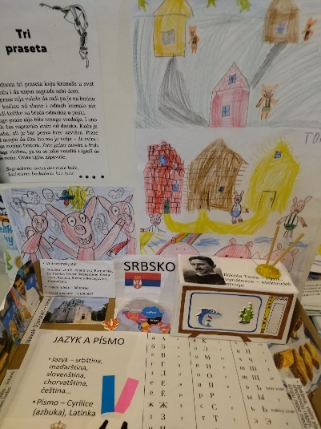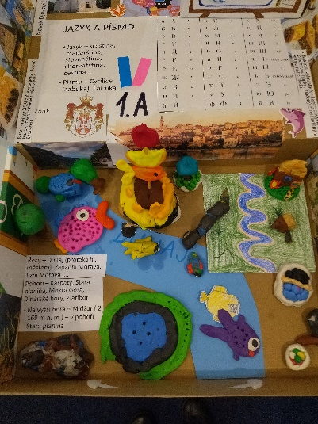

V týdnu od 16.- 20.10.2023 žáci 5. až 9. tříd soutěžili v rámci hodin Informatiky, Vkz, ČjS nebo MeV v olympiádě mediální gramotnosti. Žáci vyplnili testy, které kombinují jak základy mediální výchovy i kritického myšlení, ale i otázky vyhledávacího charakteru zaměřené na média a dezinformace. Z naší školy postoupily 2 žákyně do dalšího kola, které se uskutečnilo v prosinci 2023.

Realizace primární prevence ve školním roce 2023/24 proběhla dle časového plánu, bez omezení. Témata byla zaměřena na rizikové sexuální chování, rasismus a xenofobii, podporu zdravého životního stylu. Dané bloky preventivních programů byly realizovány na základě výběru školní metodičky prevence, třídních učitelů a potřeb tříd. V 8. ročnících proběhly tyto bloky: Trestní odpovědnost - 3h, Partnerství a sexualita I a Sebepojetí. V 9. ročních - Partnerské vztahy a sexualita II. 2x3h, Závěrečný blok 2x 3h a Odpovědnost a právo. Na závěr každého bloku probíhá hodnocení žáky a učiteli. Jde o důležitou zpětnou vazbu pro lektory a jejich následnou práci. V 6. třídách jsme se zaměřili na vztahové programy na míru.

Programy byly vždy konzultovány s třídním učitelem, lektorem a metodičkou prevence. Na všech programech byli přítomni třídní učitelé. Z každého bloku je vypracovávána zpráva, která je zasílána ŠMP. Třídní učitelé dále s žáky pracují na třídnických hodinách, s žáky o tématech hovoří, diskutují a snaží se navazovat na předešlé preventivní bloky. Jednotlivé programy využívají takové techniky práce, které nejlépe odpovídají charakteru jednotlivých tříd. Obecně jde o interaktivní techniky, výtvarné techniky, řízené diskuse, výklad a nácvik modelových situací. Se třídami vždy pracuje dvojice kvalifikovaných lektorů.

Žáci, učitelé a ŠMP pokládají programy za přínosné, podporující zdravé klima školy. Dále rozvíjejí dovednosti a postoje žáků k pozitivnímu chování a ke zdravému životnímu stylu. Projekt navazuje a prohlubuje programy, kterými žáci prošli v minulých letech. Jde o důležitý formativní věk, kdy dochází k tvorbě postojů a užívání návykových látek a k souvisejícím sociálně nežádoucím jevům, jsou navazovány první partnerské vztahy a velký význam mají vrstevníci. Programy reagují na ohrožení, která vycházejí z vývojového období, ve kterém se žáci nacházejí a z negativního působení sociálního prostředí, v němž se žáci mohou pohybovat - prostředí vrstevnických skupin - party. Je předcházeno negativním důsledkům nedostatečné sociální vybavenosti žáků, ohrožujícího vrstevnického tlaku, který prosazuje „normalitu“ užívání návykových látek. Na II. stupni jsme aktualizovali portál NNTB - Nenech to být. Ve třídách na I. i na II. stupni působila i školní psycholožka, která pracovala se třídami na I. i na II. stupni. Od dubna 2024 již ve škole nepracuje. Ve třídách nadále působí ŠMP Hanyšová a VP Nedělová. V letošním školním roce je kladen důraz na práci se stresem, relaxační techniky či etiketu - zásady slušného chování. (viz - zápisy v elektr.TK). ŠMP pracuje s tématy PPRCH na II. stupni v rámci předmětů VKZ, ČJS, MeV a PČ - Volba povolání.

Primární prevence Proxima Sociale, o. p. s.

|  |  |
| --- | --- |
| 2.A, 2.B | Bezpečný internet |
| 6.A, 6. B | Vztahové programy na míru |
| 7. A,7.B | Adiktologie - Závislosti |
| 7. A, 7. B | Nadužívání a závislosti |
| 8. A, 8. B | Partnerství a sexualita I. |
| 9. A, 9.B | Partnerství a sexualita II. |

Ostatní programy primární prevence

|  |  |  |
| --- | --- | --- |
| **Třída** | **Program** | **Realizátor** |
| I.stupeň - 2.A,B | Bezpečný internet | Proxima Sociale, o.p.s. |
| I.stupeň + II.stupeň | Práce se školní třídou | PhDr.B.Kapounková |
| 2.A,2.B | Bezpečný internet | Proxima Sociale,o.p.s. |
| 8.A, 8.B, 9.A, 9. B | Prevence kriminality | PhDr.B.Kapounková |
| II.stupeň | Relaxační techniky | Dr.B.Kapounková |
| 8.A,B, 9.A,.B | Osobnostní rozvoj | Lifevest |
| 6.A,6.B | Zuřivec | ŠMP + šk.psycholožka |
| 8A/B | Vztahy ve třídě | ŠMP + šk.psycholožka |
| 6.A,B, 7.A,B, 8.A,B | Škola projektování | Fa Loxia, Vinohrady |
| 8.A,B, 9.A,B | Osobnost. Temperament. Vztahy ve třídě. Stres | PhDr.B.Kapounková |
| 8.A,B + 9.A,B | Osobnost. Probační služba. Vězeňství. Stres a zvládání stresu. Závislosti. | PhDr.B.Kapounková |
| 5.A, 5.B, 5.C | Adam a Eva aneb nejsme stejní | MP Edu |
| 6.A a 6.B - chlapci | Program dospívání: Na startu mužnosti | MP Edu |
| 6.A a 6.B - dívky | Program dospívání - Čas proměn | MP Edu |
| 2.A,B,3.A,B,4.A,B,5.A,B,C | Dopravní program | Městská policie ČR |
| třídy II.stupně | Vých.-vzděl.program: Indonésie | Kino Modřany |
| třídy II.stupně | Programy PPRCH - v hodinách ČJS a VKZ | ŠMP - Hanyšová |
| 6.B | Selektivní prevence | Proxima Sociale, o.p.s. |
| 8.A,B, 9.A,B | Hello Czech Repuplic | Slovo 21 |

Rodiče žáků I. a II. stupně byli informováni o primárním programu, o užívání “nových” návykových látek (Kratom, elektronické cigarety aj) - informativní letáčky od organizace Drop In, nebezpečných výzvách na Tik Toku, organizace E-bezpečí, partičkách v OC Praha 4 - Chodov, Arkády se zaměřením na trávení volného času dětí. Informace většinou předány přes program Bakaláři.

ŠMP zvala rodiče na přednášky ve spolupráci s DDM Praha 4 - Termíny a témata jednotlivých přednášek : 22.2. – Co řeší naše děti, 21. 3. – Dorothe Trassl (DE), 18. 4. – Jak vést laskavý rozhovor s dětmi, 16. 5. – Jak rozvíjet emoční odolnost u dětí a 13. 7. – Dynamika sebepoškozování a sebevražedných tendencí. Místo konání :ScioŠkola Praha Nusle a také na besedu pro rodiče do **KC 12** v úterý**26. září 2023 od 17:30** na téma „Současné trendy v návykových látkách u dětí a mládeže“. Adiktolog Adam Kulhánek a vedoucí centra primární prevence Tereza Braunová.

Ve spolupráci s DKC (Dětským krizovým centrem) ŠMP Hanyšová zorganizovala besedu pro rodiče na téma: Současné problémy dětí, sebepoškozování, komunikace v rodině aj. Beseda se konala 17. 4. 2024 po skončení třídních schůzek - přímo ve škole. DKC předalo rodičům mnoho zajímavých poznatků a rad ohledně složité problematiky. Ohledně akcí jsou rodiče pravidelně informování prostřednictvím Bakalářů či informace jsou dostupné na webu školy.

**19. Žáci s trvalým pobytem v jiném kraji**

|  |  |  |  |  |  |  |  |  |  |  |  |  |  |  |
| --- | --- | --- | --- | --- | --- | --- | --- | --- | --- | --- | --- | --- | --- | --- |
| kraj | Kraj | | | | | | | | | | | | | |
| Jihočeský | Jihomoravský | Karlovarský | Vysočina | Královéhradecký | Liberecký | Moravskoslezský | Olomoucký | Pardubický | Plzeňský | Středočeský | Ústecký | Zlínský | Celkem |
| počet žáků celkem | 0 | 1 | 0 | 0 | 0 | 0 | 1 | 0 | 0 | 0 | 2 | 0 | 0 | 4 |
| z toho  nově přijatí | 0 | 0 | 0 | 0 | 0 | 0 | 0 | 0 | 0 | 0 | 0 | 0 | 0 | 0 |

**20. Priority a cíle školy**

**20. 1 Hodnocení cílů stanovených pro školní rok 2023/2024**

**Stavební a technické zázemí školy**

* revitalizace víceúčelového hřiště *– nesplněno z finančních důvodů*
* rekonstrukce sociálního zařízení Krhanická objekt B*– zrealizováno*
* úprava hospodářského pavilonu na přípravnou třídu v objektu Krhanická - *zrealizováno*

**Materiální podmínky**

* obnova zastaralé IT techniky *– průběžně plněno*
* obnova učebnic a nábytku ve třídách a kabinetech – *průběžně plněno*
* **Průběh a výsledky vzdělávání**
* zaměřit se na využití moderních forem výuky
* prohlubování výuky Čj pro žáky s OMJ *– průběžně plněno*
* zaměřit se na maximální využití dotačních programů EU a z projektů MŠMT *průběžně plněno*
* zapojení rodičů *– průběžně plněno*

**20. 2 Priority a cíle školy pro školní rok 2024/2025**

**Stavební a technické zázemí školy**

* rekonstrukce sociálního zařízení v objektu Krhanická objekt A (výměna kanalizace, stoupaček, ZTI)
* revitalizace víceúčelového hřiště a školní zahrady
* opravy elektroinstalace pav.B na hlavní budově

**Materiální podmínky**

* obnova IT vybavení v učebně PC
* obnova nábytku v kabinetech a učebnách
* obnova náčiní a nářadí pro polytechnickou výchovu a Tv

**Průběh a výsledky vzdělávání**

* začleňování žáků z UK a dalších žáků s cizím mateřským jazykem*– průběžně plněno*
* zaměřit se na využití moderních forem výuky
* prohlubování výuky Čj pro žáky s OMJ
* zaměřit se na maximální využití dotačních programů EU a z projektů MŠMT
* příprava žáků na budoucí studium, povolání
* zapojení rodičů, prarodičů a přátel školy
* spolupráce se seniory

**21. Větší opravy ve školním roce 2023/2024**

|  |  |
| --- | --- |
| **Druh opravy** | **Cena** |
| Opravy instalatérské a zednické | 176 500,- Kč |
| Rekonstrukce sociálního zařízení Krhanická Pavilon B | 2 200 000,-Kč |
| Opravy el.rozvodů 1.NP hl. budovy pav. B | 211 000,- Kč |
| **Opravy celkem:** | **2 587 500,-Kč** |

**22. Výsledky vzdělávání žáků**

základní škola písnická v praze 12

podklady pro pedagogickou radu konanou dne 20. 06. 2024

V tomto klasifikačním období hodnotíme:

|  |  |  |  |  |  |  |  |  |  |  |  |  |  |  |  |
| --- | --- | --- | --- | --- | --- | --- | --- | --- | --- | --- | --- | --- | --- | --- | --- |
| Třída | Chlapci | Dívky | Celkem | Jiný způsob plnění PŠD | | Třídní učitel | | Prům. pr. | | Absence  omluv neoml. | | Hodnocení prospěchu  V P 5 N | | | |
| 1.A | 16 | 10 | 26 | 1x §38 | | Mgr. Faltová Lucie | | 1,011 | | 44,00 | - | 26 | 0 | - | - |
| 1.B | 15 | 12 | 27 | 1x §41 | | Mgr. Ivona Součková | | 1,058 | | 53,89 | - | 27 | 0 | - | - |
| 2.A | 12 | 15 | 27 | - | | Mgr. Kadlecová Dagmar | | 1,058 | | 68,89 | - | 26 | 1 | - | - |
| 2.B | 10 | 15 | 25 | 1x §38 | | Mgr. Renáta Bendová, DiS | | 1,041 | | 49,20 | - | 24 | 1 | - | - |
| 3.A | 12 | 12 | 24 | - | | Bc. Křížová Martina | | 1,224 | | 44,63 | - | 20 | 4 | - | - |
| 3.B | 13 | 14 | 27 | 1x §38 | | Mgr. Záhlavová Monika | | 1,157 | | 30,85 | - | 24 | 3 | - | - |
| 4.A | 11 | 13 | 24 | - | | Mgr. Tichá Hana | | 1,242 | | 45,38 | - | 19 | 5 | - | - |
| 4.B | 6 | 16 | 22 | 1x §49 | | Mgr. Svobodová Lenka | | 1,257 | | 62,55 | - | 20 | 2 | - | - |
| 5.A | 13 | 11 | 24 | - | | Mgr. Jana Zichová | | 1,233 | | 47,38 | - | 21 | 3 | - | - |
| 5.B | 13 | 13 | 26 | 2x §38 | | Mgr. Eva Čulíková | | 1,217 | | 44,81 | - | 23 | 3 | - | - |
| 5.C | 9 | 11 | 20 | - | | Mgr. Krejčíková Daniela | | 1,425 | | 71,70 | - | 13 | 7 | - | - |
| 6.A | 13 | 14 | 27 | - | | Mgr. Kubíčková Tereza | | 1,715 | | 75,56 | 0,48 | 13 | 14 | - | - |
| 6.B | 12 | 14 | 26 | 1x §38 | | Mgr. Vít Černý | | 1,858 | | 71,20 | - | 8 | 18 | - | - |
| 7.A | 11 | 14 | 25 | - | | Mgr. Mazúchová Ráchel | | 1,660 | | 60,40 | - | 11 | 14 | - | - |
| 7.B | 9 | 16 | 25 | - | | Mgr. Šťastná Kateřina | | 1,954 | | 71,60 | 1,44 | 4 | 20 | 1 | - |
| 8.A | 10 | 14 | 24 | - | | Ing. Mária Urbanová, Ph.D. | | 1,500 | | 70,63 | - | 12 | 12 | - | - |
| 8.B | 9 | 16 | 25 | 2x §38 | | Mgr. Leoš Šimek | | 1,545 | | 52,16 | 1,24 | 14 | 10 | - | 1 |
| 9.A | 15 | 14 | 29 | - | | Mgr. Ložinská Hana | | 1,731 | | 80,83 | 0,20 | 9 | 20 | - | - |
| 9.B | 10 | 15 | 25 | 1x §49 | | Mgr. Nataša Sadílková | | 1,911 | | 116,12 | - | 8 | 17 | - | - |
|  | | | | | | | | | | | | | | | |
| Celkem | | | | | 219 | | 259 | | 478 | | | | | | |
| 1. stupeň | | | | | 130 | | 142 | | 272 | | | | | | |
| 2. stupeň | | | | | 89 | | 117 | | 206 | | | | | | |
| **Přípravná třída** | | | | | | | 12 | |  | | | | | | |

**23. Kontroly ve školním roce 2023/2024**

**Kontrola MČ Praha 12 5. 9. 2023**

**Předmět kontroly:**

Hospodaření s veřejnými prostředky ve smyslu § 11 odst. 4 zákona č. 320/2001 Sb.,o finanční kontrole ve veřejné správě a o změně některých zákonů (zákon o finanční kontrole).

**Kontrola ČŠI dne 23. 10. 2023 – 30. 10. 2023**

**Předmět kontroly:**

Kontrola dodržování vybraných ustanovení školského zákona a souvisejících a prováděcích právních předpisů, které se vztahují k poskytování vzdělávání a školských služeb, vykonávaná podle § 174 odst. 2 písm. d) školského zákona.

Veřejnosprávní kontrola využívání finančních prostředků státního rozpočtu poskytnutých školaám a školským zařízením podle § 161 odst. 7 školského zákona, vykonávaná podle § 174 odst. 2 písm. d) školského zákona v rámci implementace Národního plánu obnovy.

**Kontrola ČŠI dne 23. 5. 2024**

**Předmět kontroly:**

Přijetí opatření k odstranění či prevenci nedostatků zjištěných inspekční činností, informování o přijatých opatřeních.

Inspekční zpráva a protokoly o kontrole jsou k dispozici v kanceláři ředitelky školy.

V Praze dne 27. 9. 2024 Mgr. Eva Čulíková

ředitelka školy